项目四大亮点

【环境友好型】
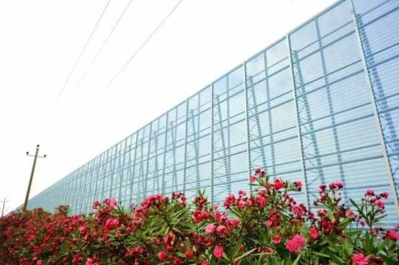
秉承绿色港口发展理念，切实践行央企社会责任，国投钦州港是北部湾首家采用防风抑尘网的港口企业，项目堆场四周布置高21米，长度2820米的防风抑尘网，港区总绿化系数达到18.5%，堆场污水达到“零排放”目标，赢得了广西交通工程质量监督站的高度评价。

【能源节约型】
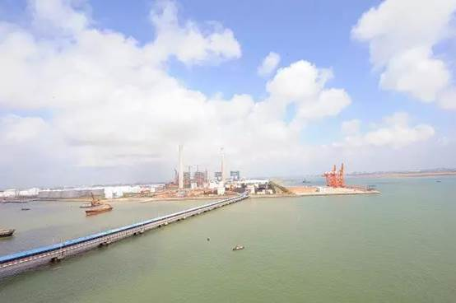
真正节约岸线资源，改造国投钦电现有7万吨级专用泊位，成为公用码头，使岸线资源最大限度的得以利用，切实服务北部湾经济发展。

【管理创新型】
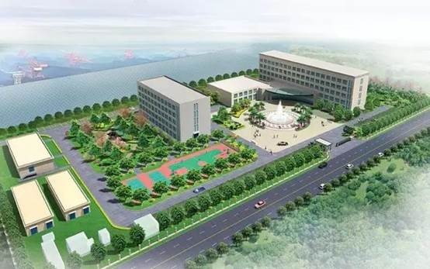
项目采用EPC管理模式，统筹管理项目建设，创新开发的基建项目建设管理系统改变了传统的基建管理模式，引用三维数字仿真技术，为后续发展“智慧港口”打下了良好基础，基建项目建管系统及三维数字仿真技术获评钦州市及国投交通科技进步奖。

【港铁联运型】
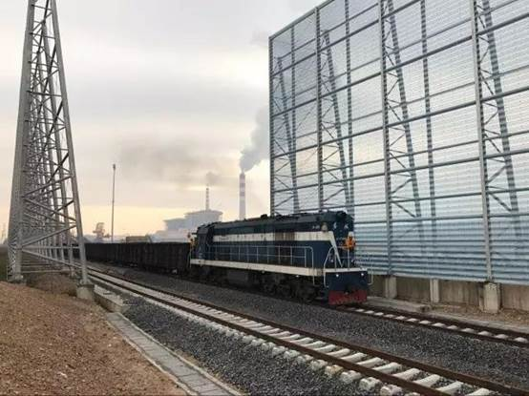
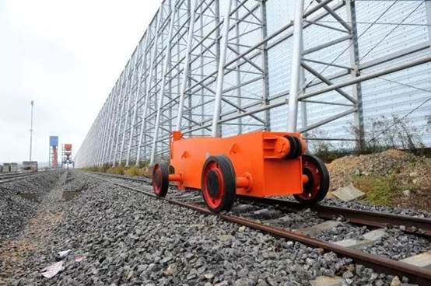
与广西沿海铁路股份有限公司合作，真正实现了港铁联运，具备火车装集装箱的装车工艺，是北部湾地区唯一一家火车装车楼具备装运集装箱功能的港口企业。

